BLÜCHER Abdeckung TRIO OSLO

BLÜCHER Germany

Eigenschaften

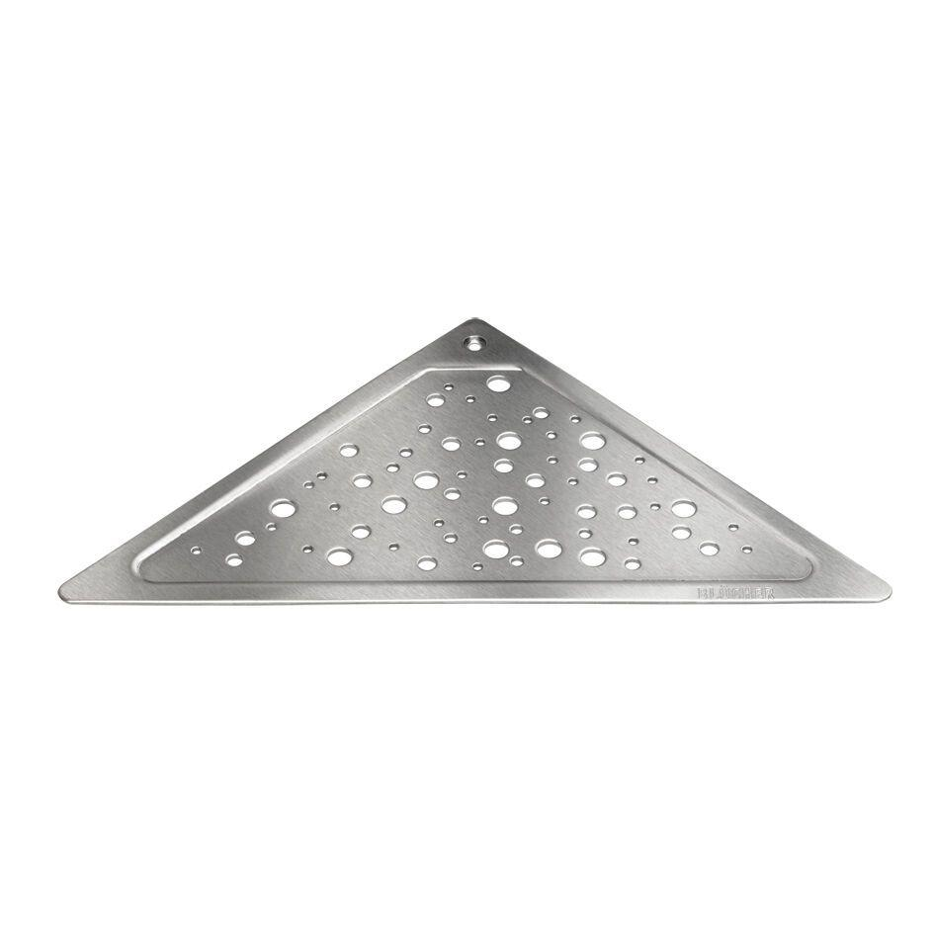

GTIN:

5705499122787

HAN:

620.300.030

Art Zubehör

Abdeckung

Werkstoff

Edelstahl

Breite (mm)

142,00

Höhe (mm)

4,00

Länge (mm)

273,00

Gewicht (kg)

0,31